**ALEJANDRO SALGADO CERDEIRA**

**ENTORNOS DE DESARROLLO 2021**

**UD.4 – TAREA REFACTORIZACIÓN**

**INTRODUCCIÓN Y PLANTEAMIENTO:**

Lo primero que hacemos es, siguiendo las instrucciones del pdf adjuntado por la profesora, crear las clases Zumo y Main con todos los parámetros requeridos. Adjunto algunas capturas significativas pero los archivos .java también serán entregados junto con este documento.

**CLASE ZUMO:**

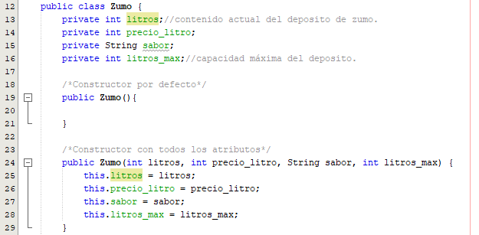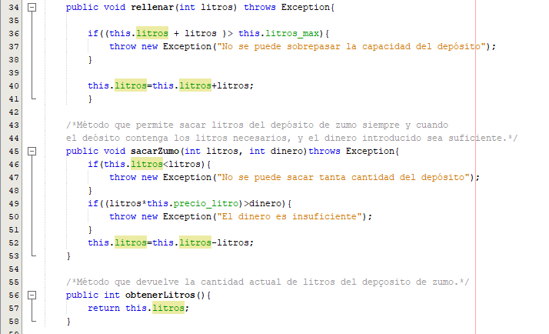

**CLASE MAIN:**

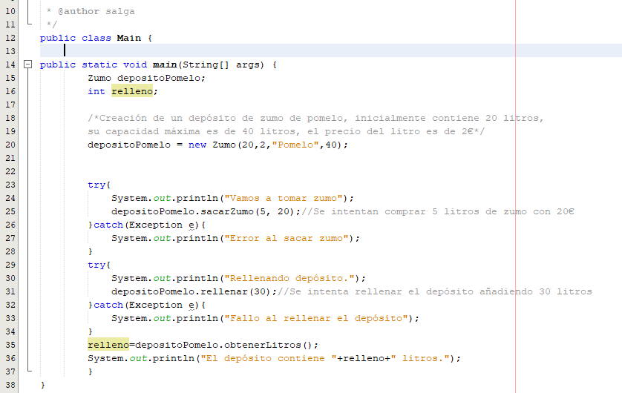

**1.- Renombrar la variable depositoPomelo por unDeposito. Realizar una vista previa para comprobar los cambios que se van a efectuar:**

Hacemos la preview de los cambios desde Refactor>Rename:

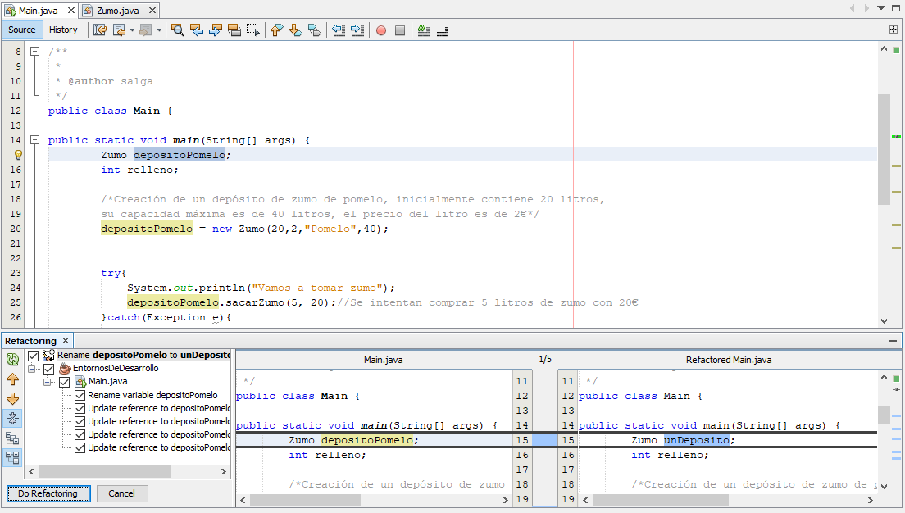

Y aplicamos, siendo este el resultado:

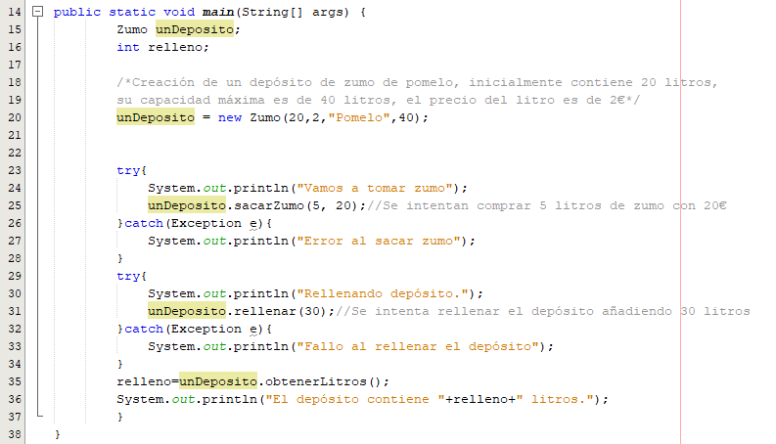

**2. - Introducir un método que recoja las acciones sobre el zumo (sacarZumo y rellenar). Llámalo acciones_Zumo. Realizar una vista previa para ver los cambios que se van a efectuar.**

Sobre la clase Main navegamos a Refactor > Introduce > Method

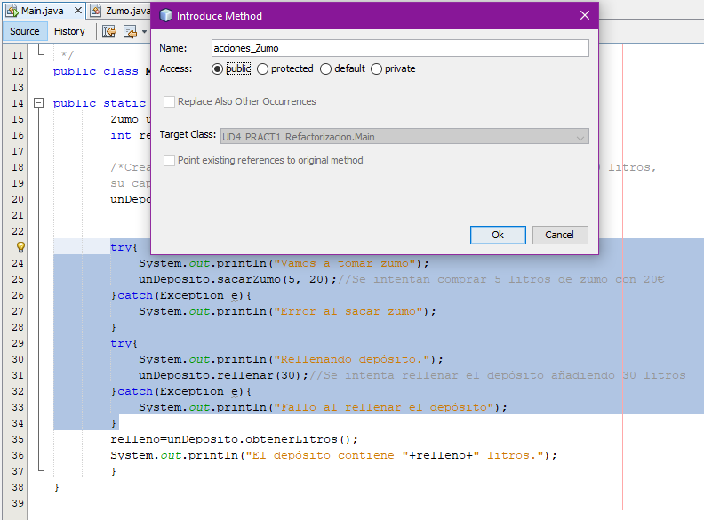

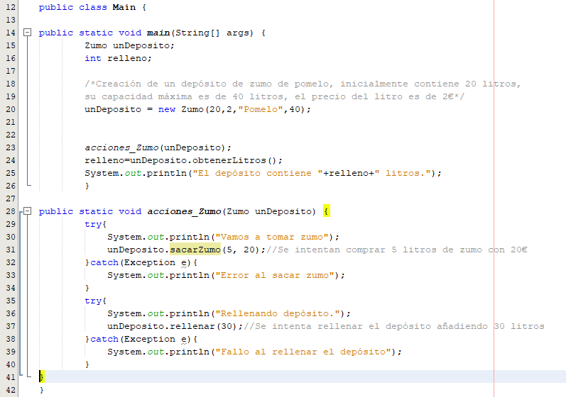

**3.- Encapsular todos los atributos de la clase Zumo.Realizar una vista previa para ver los cambios que se van a efectuar.**

En la clase Zumo: Refactor > Encapsulate Field y seleccionamos las siguientes opciones:

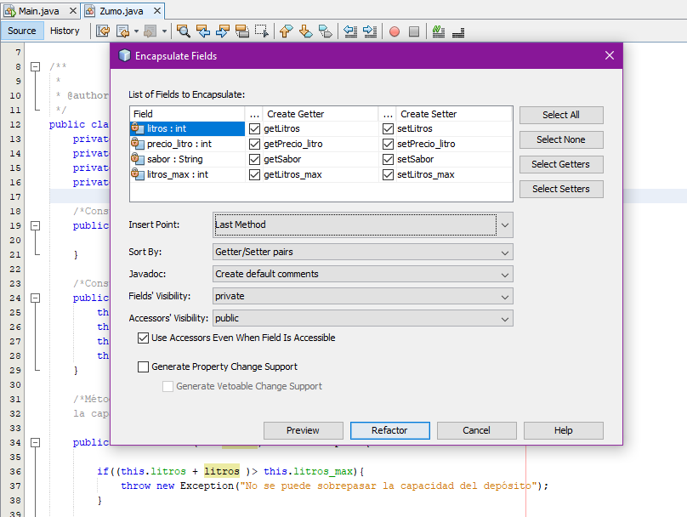

Previsualizamos los cambios y los aceptamos, obteniendo el siguiente resultado.

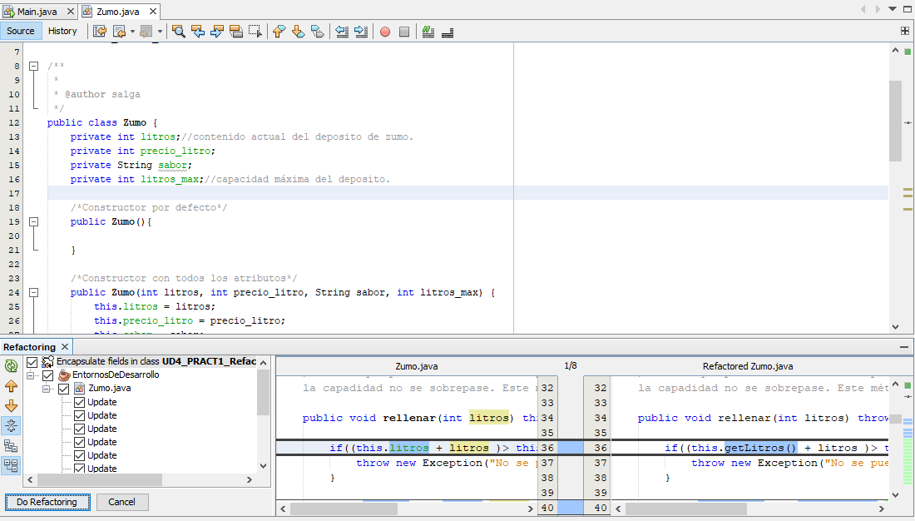 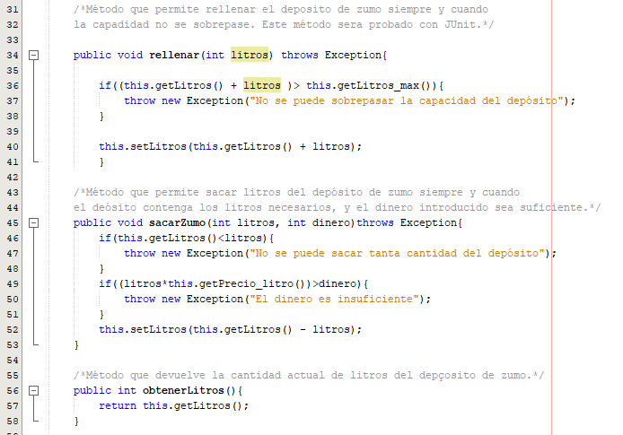

**4. Añadir un parámetro al método acciones_Zumo. Este parámetro es del tipo doble con valor predeterminado 1.0. Realizar una vista previa para ver los cambios que se van a efectuar.**

Lo primero es crear la variable en el método:

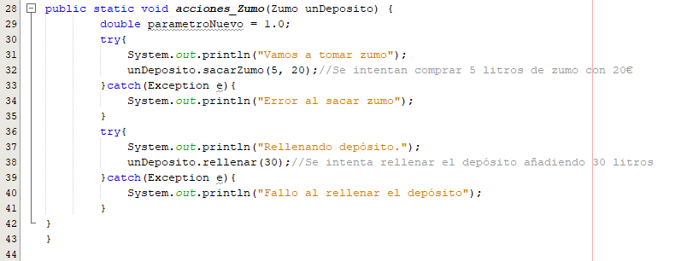

Después la seleccionamos, y navegamos Refactor > Introduce > Parmeter

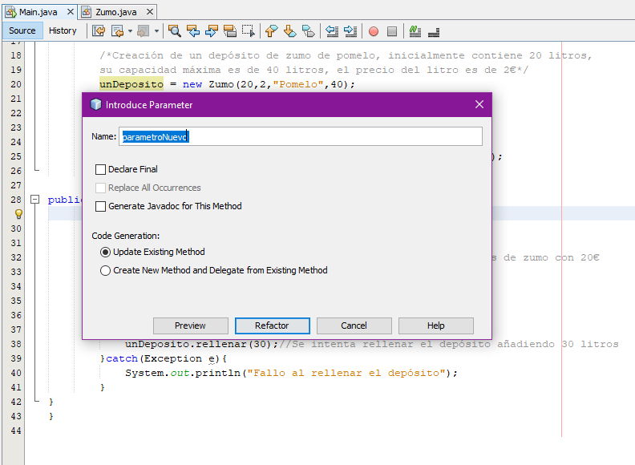

Vemos la vista previa y aceptamos:

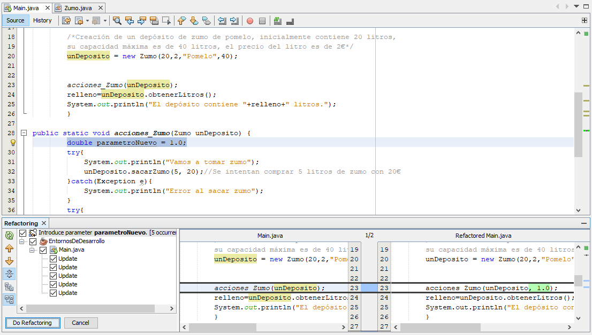 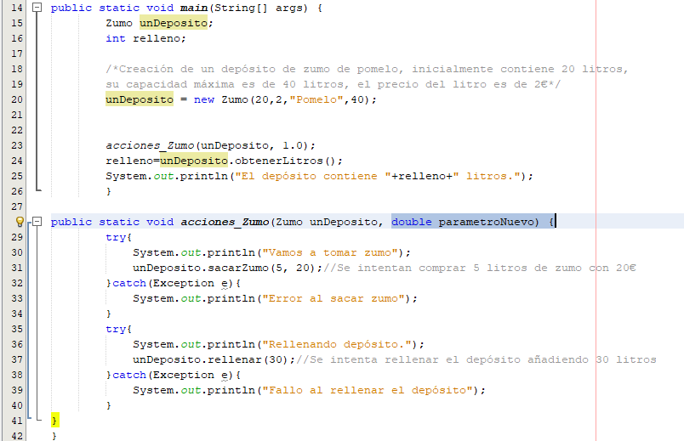

Terminando así el ejercicio.